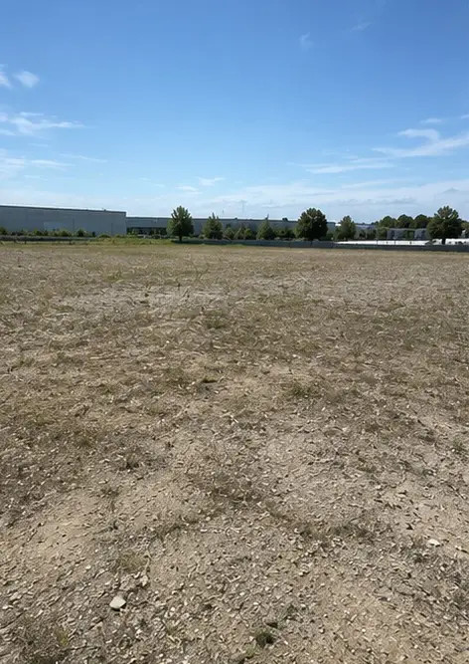 | 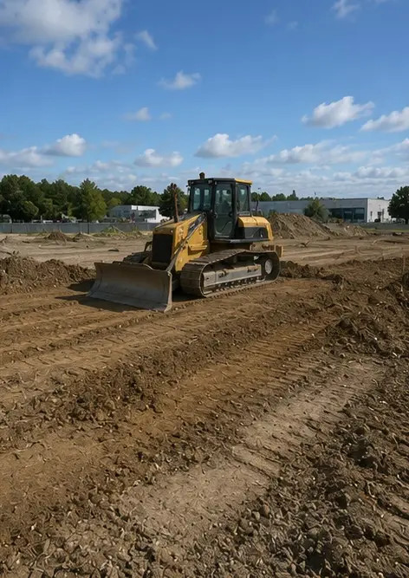 | 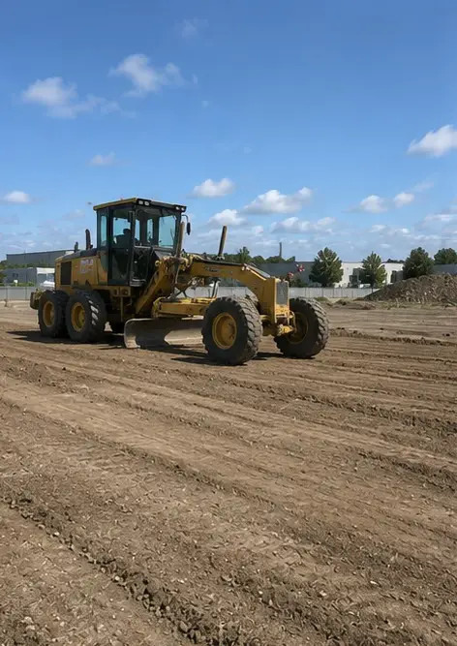 | 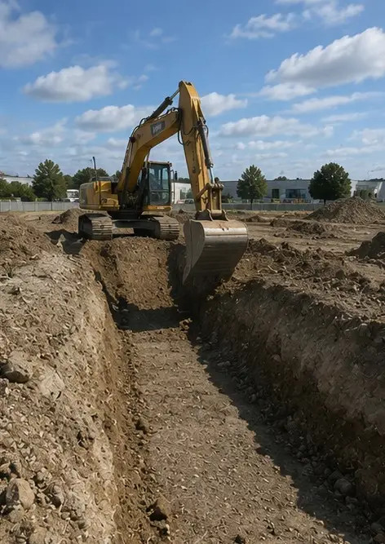
Φωτογραφία №1. Εργοτάξιο πριν από την έναρξη των εργασιών | Φωτογραφία №2. Δραστηριότητες προετοιμασίας εργοταξίου σε εξέλιξη | Φωτογραφία №3. Εκκαθάριση και ισοπέδωση εδάφους ολοκληρώθηκε | Φωτογραφία №4. Αρχικές εργασίες εκσκαφής ολοκληρώθηκαν
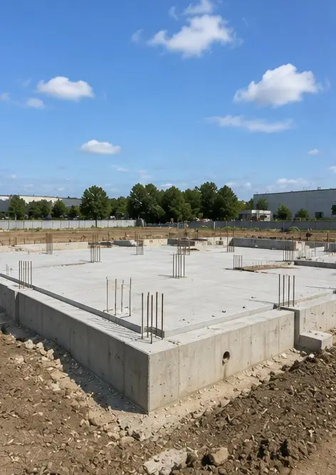 | 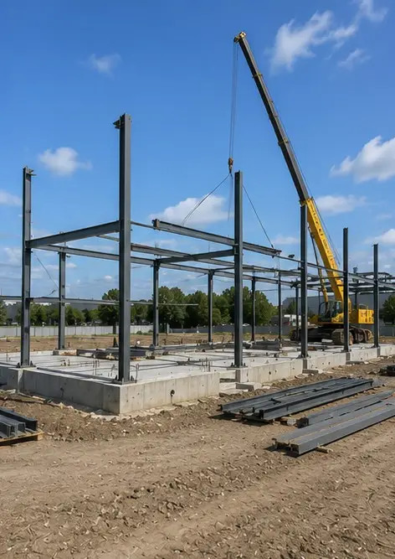 | 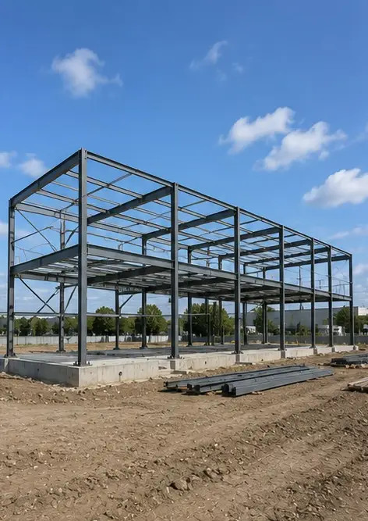 | 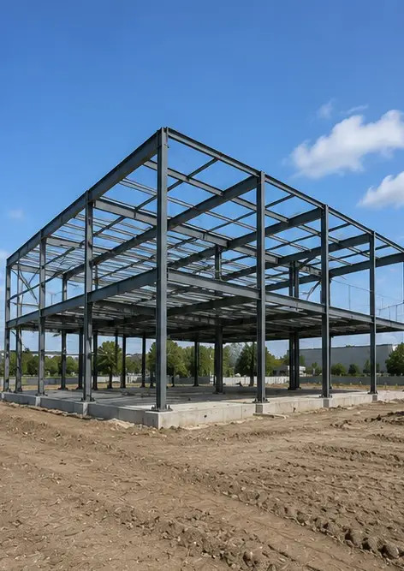
Φωτογραφία №5. Κατασκευή θεμελίων ολοκληρώθηκε | Φωτογραφία №6. Ξεκίνησε η συναρμολόγηση φέροντος σκελετού | Φωτογραφία №7. Κατασκευή φέροντος σκελετού σε εξέλιξη | Φωτογραφία №8. Ο φέρων σκελετός ολοκληρώθηκε σύμφωνα με το χρονοδιάγραμμα του έργου
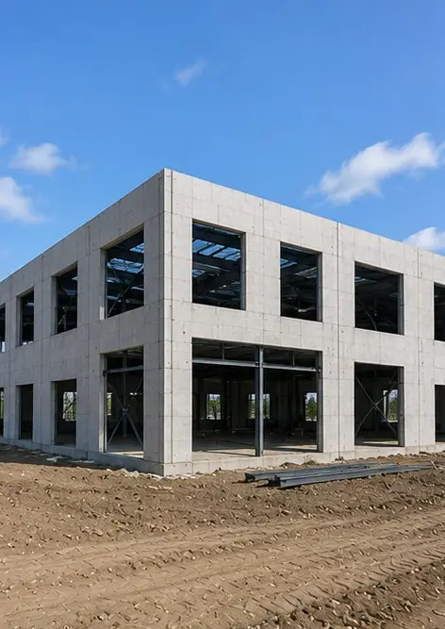 | 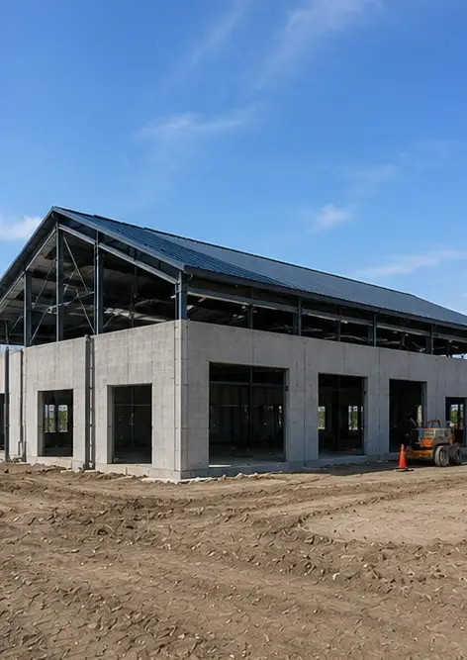 | 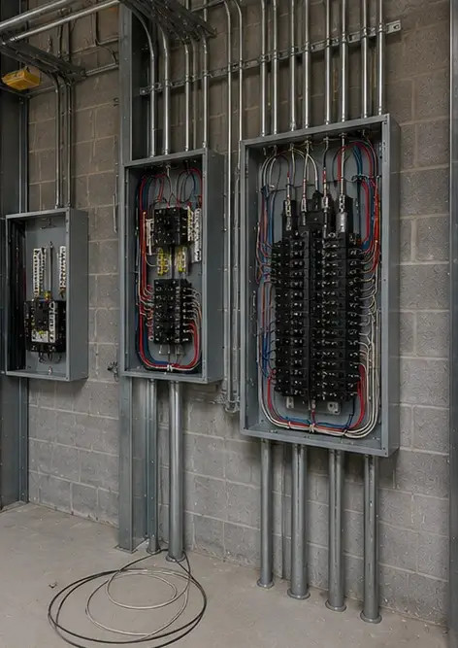 | 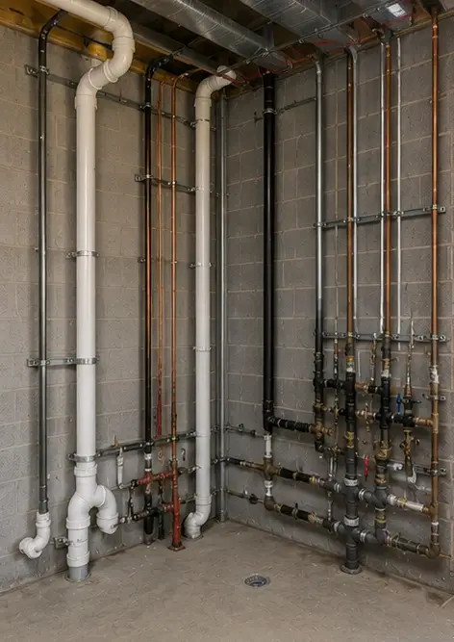
Φωτογραφία №9. Structural frame completed according to project schedule | Φωτογραφία №10. Κατασκευή στέγης ολοκληρώθηκε | Φωτογραφία №11. Εγκατάσταση ηλεκτρικών συστημάτων σε εξέλιξη | Φωτογραφία №12. Εγκατάσταση υδραυλικών συστημάτων ολοκληρώθηκε
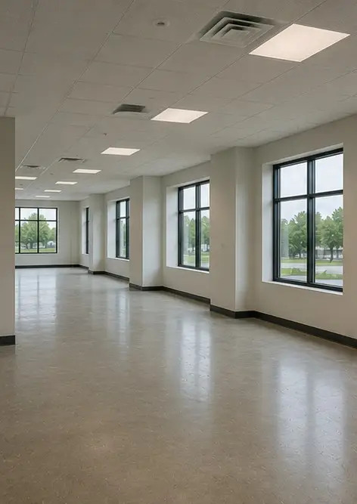 | 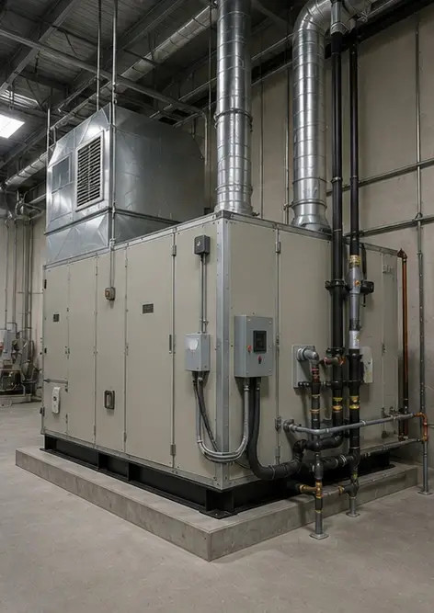 | 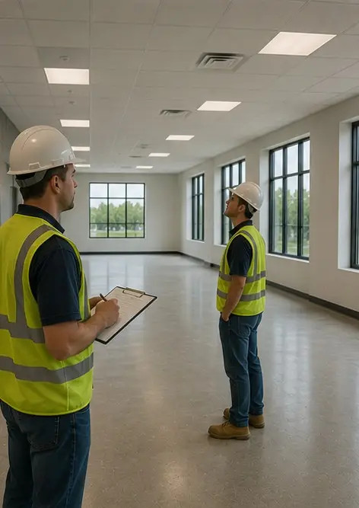 | 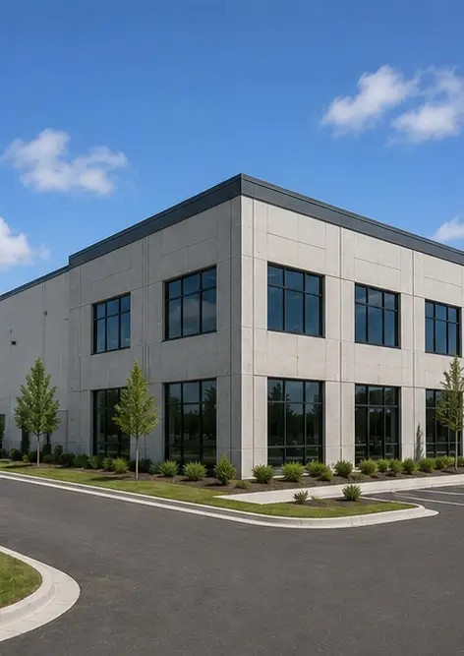
Φωτογραφία №13. Εσωτερικές εργασίες φινιρίσματος σε εξέλιξη | Φωτογραφία №14. Εγκατάσταση εξοπλισμού ολοκληρώθηκε | Φωτογραφία №15. Διενέργεια τελικού ελέγχου έργου | Φωτογραφία №16. Ολοκληρωμένο έργο έτοιμο για λειτουργία

Δημιουργήστε τη δική σας φωτοαναφορά online

Χρησιμοποιήστε το Photo Reports για να δημιουργήσετε δομημένες φωτοαναφορές PDF και Word με διατάξεις, λεζάντες και εργαλεία εξαγωγής.

• Αυτόματες διατάξεις σελίδων
• Εξαγωγή σε PDF και DOCX
• Λεζάντες και σχόλια φωτογραφιών
• Αναφορές πριν και μετά
• Αναφορές επιθεώρησης και συντήρησης
https://photo-reports.online

